Brukerveiledning for resultatregistrering i TurneringsAdmin (TA)

Registrering av resultat der kamp er avgjort ved fulltid
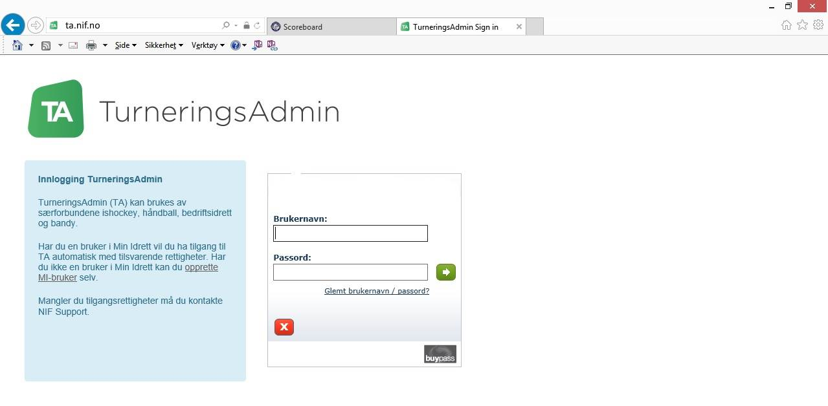
Logg på ta.nif.no for å komme inn i TurneringsAdmin.
Brukernavn og passord er det samme som benyttes i Min Idrett og SportsAdmin.
Hvis du ikke har rettigheter må du kontakte din klubbleder eller ringe klubbsupport på 03615.

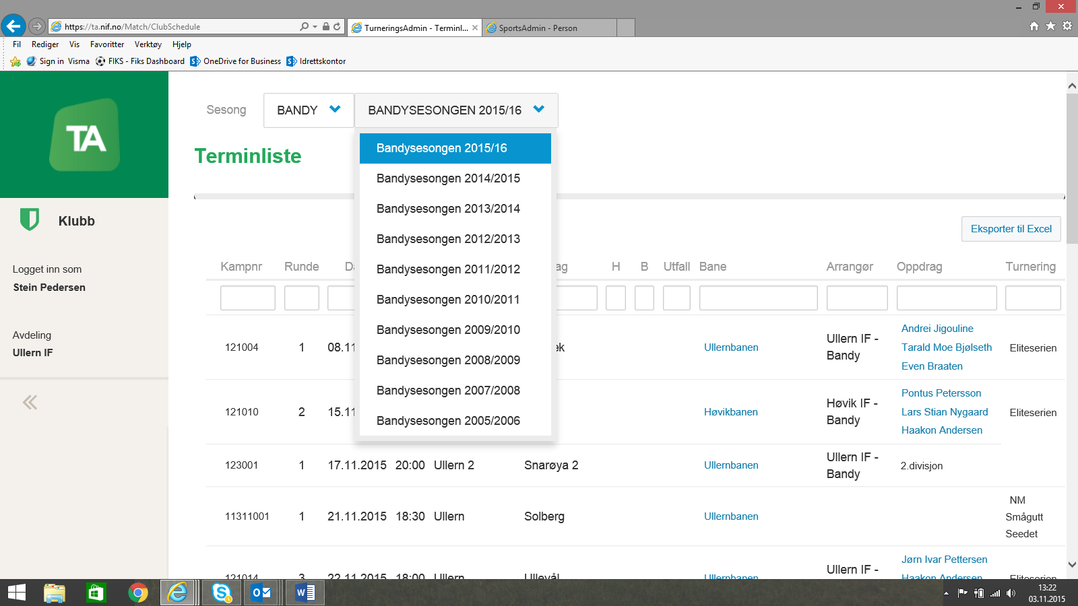

Velg riktig sesong i nedtrekksmenyen.
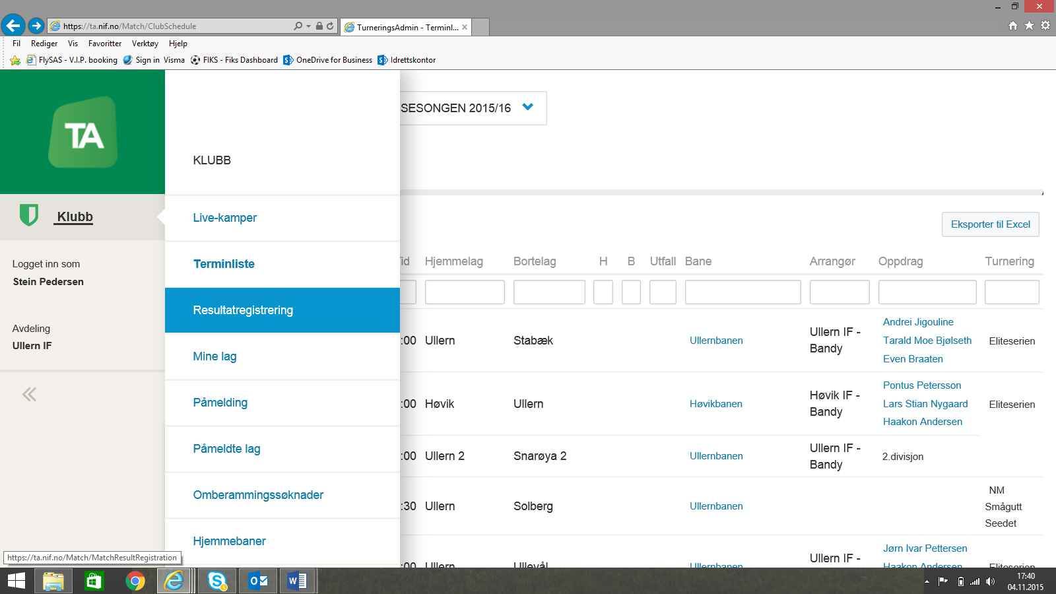

Trykk på Klubb og velg Resultatregistrering fra nedtrekksmenyen.

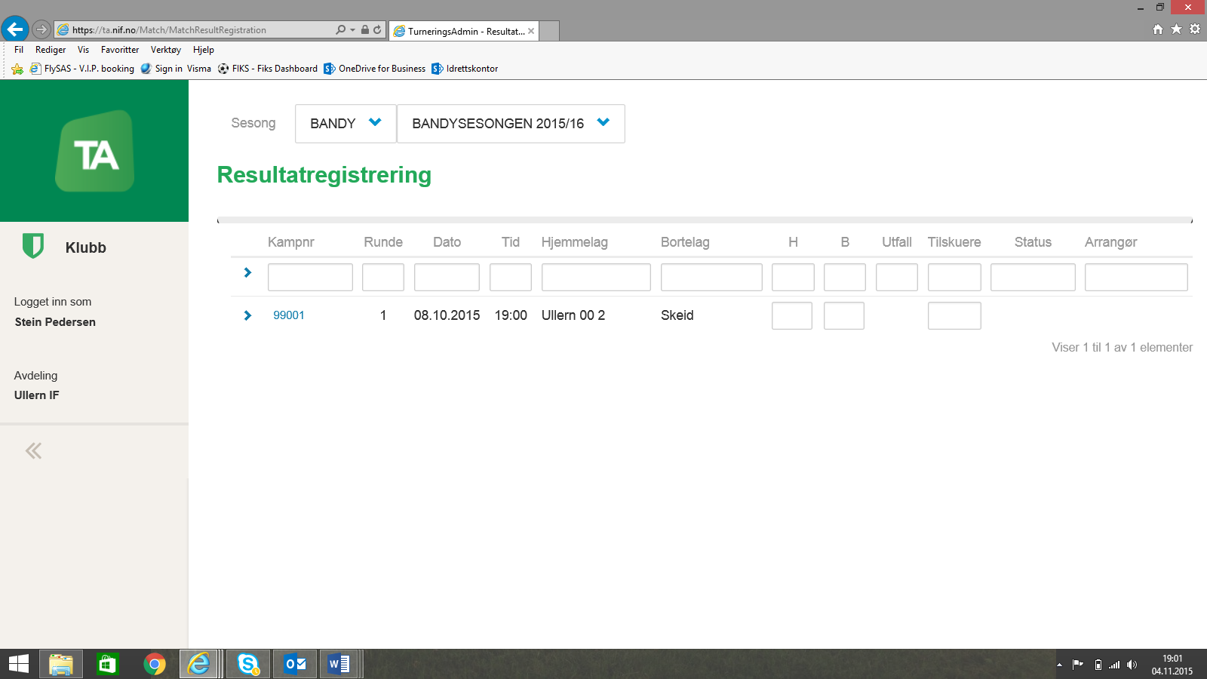

Du får nå opp kamper som har blitt spilt, og som du er tilknyttet. Trykk på selve kamplinjen (ikke trykk på kampnummeret), for å komme til resultatregistreringen.

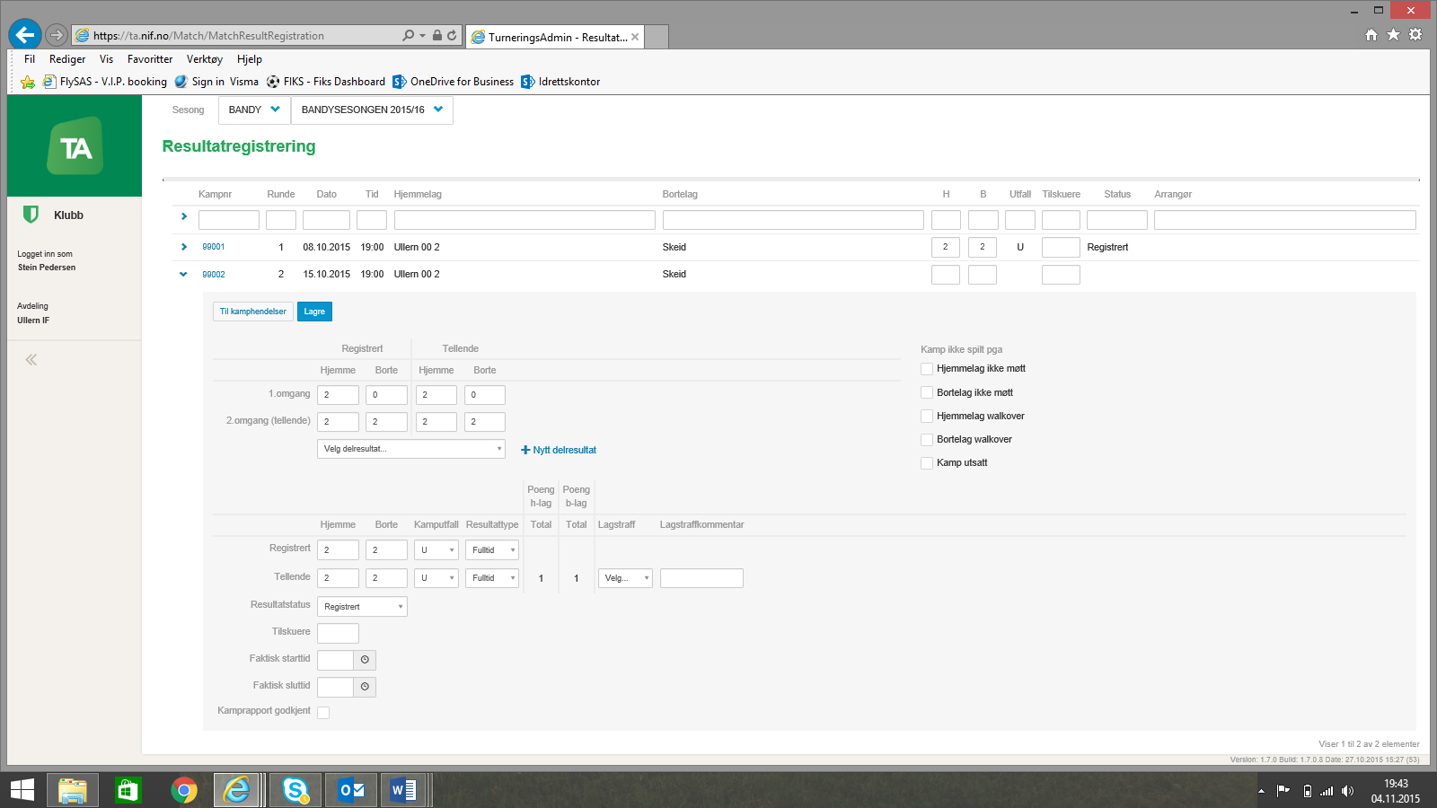

Registrer perioderesultatene på samme 4 steder som er merket med rød strek.
Dobbeltsjekk at poengene er automatisk riktig fordelt (se grønne piler).
Trykk på den blå lagreknappen til venstre over registreringen (blå pil).
Sjekk at sluttresultat er korrekt, og at det nå står Registrert under kolonnen Resultatstatus (se gul pil).
Da er du ferdig og kan logge av (fiolett pil).

